Құрманғазы Сағырбайұлы атындағы жалпы орта мектебінің 20122-2023 оқу жылына арналған қосымша білім беретін үйірмелердің І жарты жылдық бойынша
МӘЛІМЕТ
Қыркүйек айында қосымша білім беру бойынша үйірме жетекшілерінің жоспары мен кестесі құрылып бекітілді. Мектебімізде жалпы 10 штаттық үйірме жұмыс жасайды. Атап айтсақ:
1. «Жас шебер» Кусбаева Роза
2. «Сөз өнері» Дүйсәлі С
3.«Тарих ата» Кусбаева К
4. «Шебер қолдар» Уразова З
5. «Компютер әлемінде» Абсалаева С
6. «Географиялық есептер» Сұлтан П
7. « Қызықты психология» Саухатова Л
8. «Өлкетану» Жумагулова М
9. «Ұшқыр ой алаңы» Садуова М
10. «Медиасауаттылық» Қалықұлова А

І жартыжылдық бойынша өтілген ашық сабақтар:
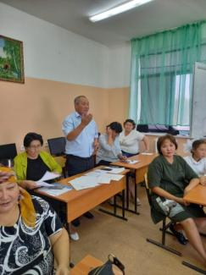
15.09.2022 ж «Сөз өнері» үйірме жетекшісі Дүйсәлі Сағира отбасы күніне орай «Отбасы – бақыт аясы» тақырыбында 6-сынып оқушылары мен ата-анасының қатысуымен сайыс сабақ өткізді. Мақсаты: ата-ана мен бала арасындағы қарым-қатынасты нағайту.
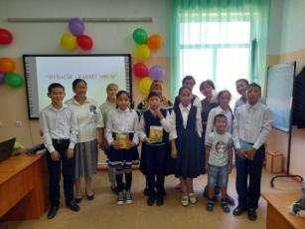
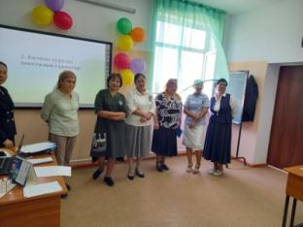

17.10.2022 ж «Компьютер әлемі» үйірме жетекшісі Абсалаева Салтанат оқушылардың информатика пәнінен алған білімдерін жинақтау, мектебіміздің тарихын танып,білу мақсатында «Менің мектеп әлемім» тақырыбында 6-7сыныптар арасында бейнеролик байқауын ұйымдастырды.
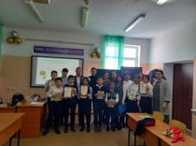
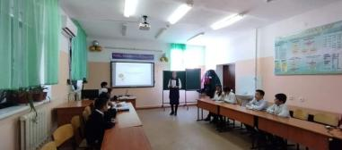
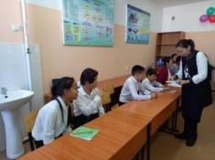

21.10.2022ж. «Ұшқыр ойалаңы» дебат жетекшісі Садуова Мәдина Республика күніне орай, «Мен өз елімнің азаматымын» атты пікірсайыс турнирін өткізді.

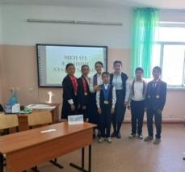
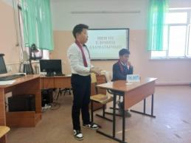
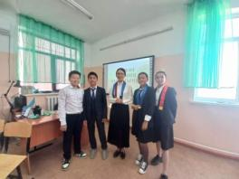

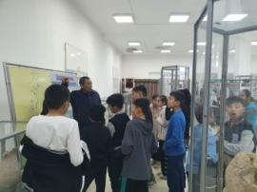
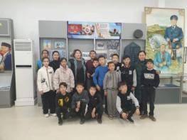
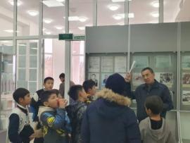
Тарихымызды танып білуге және оның ішіндегі тарихи жәдігерлер мен құндылықтарымызды өз көздерімен көріп, тану мақсатында 08.11.2022 ж. үйірме жетекшілері К.Кусбаева және М.Жумагулова 6 сынып оқушыларын Аудандық Мұражайға саяхат жасатып келді.
Оқушылардың күзгі демалысын тиімді пайдалану мақсатында
10.11.2022 ж «Географиялық есептер» үйірме жетекшісі Сұлтан Перизат 7 «Б», 7 «В» сыныптарымен «География лидері» тақырыбында сайыс сабақ өткізді.
Сабақтың мақсаты: география пәндерінен алған білімдерін тексеру, логикалық ойлау қабілеттерін дамыту.

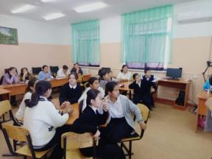
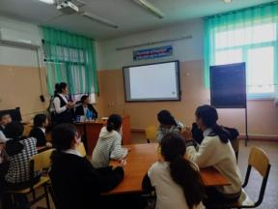
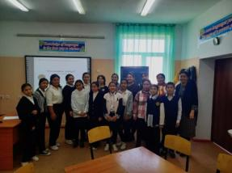

25.11.2022ж. «Шебер қолдар» үйірме жетекшісі З.Уразова оқушылардың шығармашылық қабілетін,әдептілік, инабаттылық, өнер сияқты асыл қасиеттерді бойға сіңіру, қолөнерге деген қызығушылықтарын ояту мақсатында 7-сынып қыздары арасында «Шебер қол» атты сайыс сабақ өтті.
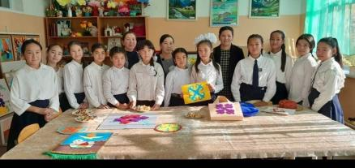
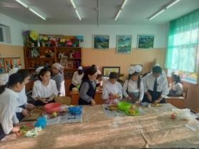

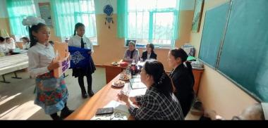

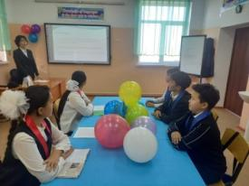
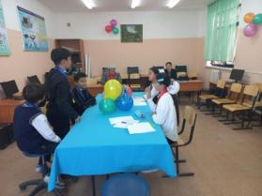
25.11.2022 ж.«Қатыгездік пен зорлық-зомбылықсыз балалық шақ» Республикалық онкүндік аясында дебат жетекшісі М.Садуова 8 сынып оқушыларымен «Мен және менің құқығым» тақырыбында дөңгелек үстел өткізді.
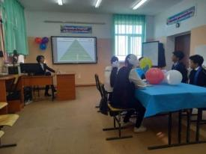

«9 желтоқсан Халықаралық сыбайлас жемқорлықпен күрес күні» аясында дебат жетекшісі М.Сәдуова «Сыбайлас жемқорлық – ғасыр дерті» атты пікірсайыс өтті.

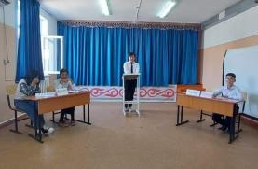
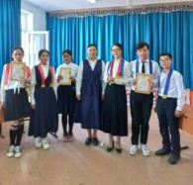
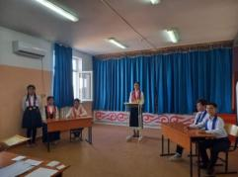

14.12.2022 ж. «Өлкетану үйірме» жетекшісі М.Жумагулова 5 «Ә» сыныбымен «Желтоқсан – тәуелсіздіктің ұлы рухы» тақырыбында ашық сабақ өтті. Мақсаты: оқушылардың есте сақтау қабілеттерін, логикалық ойлау жылдамдықтарын, дүниетанымдарын, ой-өрістерін дамыту.
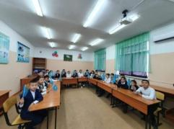
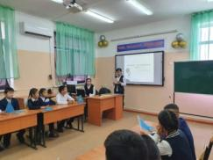
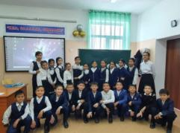

Құрманғазы Сағырбайұлы атындағы жалпы орта мектебінің қосымша білім беретін үйірмелердің ІІ жарты жылдық бойынша
МӘЛІМЕТ

28.02.2023 ж. «Қызықты психология» үйірме жетекшісі оқушылармен «Сиқырлы сөздер» тақырыбында тренинг сабақ өтті.

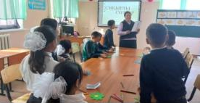
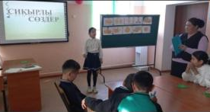
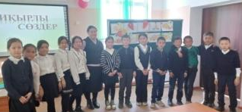

«1 наурыз – Алғыс айту» күніне орай үйірме жетекшілері М.Жумагулова және П.Сұлтан оқушылармен «Мен алғыс айтамын» атты дөңгелек үстел өткізді.

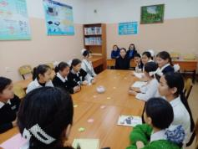
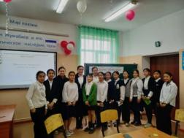
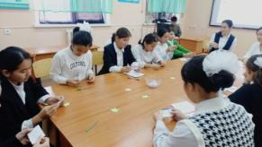

Ұлыстың ұлы күні - Наурыз мерекесінің аудындық мерейтойында «Шебер қолдар» үйірме жетекшісі Уразова Зина көркем еңбек мұғалімдерімен бірге Құрманғазы Сағырбайұлы жом атынан көрме қойды.
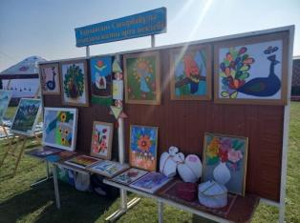
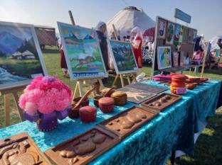

17.04.2023ж. «Шебер қолдар» үйірме жетекшісі Уразова Зина 5-сынып оқушылары арасында «Кім жылдам?» атты сайыс сабақ өтті. Мақсаты: оқушыларға оқу-танымдық тәрбие беру. Шапшаң ойындар ойнату арқылы оқушылардың қызығушылықтарын ояту.

Жетістіктеріміз:
22.04.2022 ж. Қазақстан жом базасында «Ата заңым айбыным» тақырыбында өткізілген аудандық пікірсайыс турниріне белсене қатысқаны үшін оқушыларымыз «Үздік талпыныс» атағымен марапатталды. Жетекшісі М.Садуова
«Ustaz GUP I» тақырыбында өткізілген аудандық пікірсайыс турнирінен мектебіміздің оқушылары ІІІ орынмен марапатталды. Жетекшісі М.Садуова
ҚР-ның мемлекеттік рәміздерінің 30 жылдығына орай «Туған өлкем-қандай көркем» атты туризмді дамыту жобасы байқауында Жұмабек Балауса ынталандыру сыйлығымен марапатталды.
Ұлыстың ұлы күні Наурыз мерекесіне сәйкес ұйымдастырылған жоспар бойынша аудандық оқушылар үйінде өткен «Наурыз тарту» ұлттық тағамдар байқауында 8 сынып оқушысы Кусбаева Аяулым «Көрсеткен шеберлігі» үшін марапатталды. Жетекшісі З.Уразова.
Ұлыстың ұлы күні Наурыз мерекесіне сәйкес ұйымдастырылған жоспар бойынша А.Әлімбетов жом базасында жас мұғалімдер арасында аймақтық «Наурыз-дебаттық турнирі» ұйымдастырылып, үйірме жетекшілері М.Садуова және С.Перизат қатысып бас жүлдемен аудындық кезеңге жолдама алып, финалдық кезеңде ІІІ орынмен марапатталды.
12.04.2023 ж. балалар мен жасөспірімдер және жастар арасында «Жаңа Қазақстан. Күшіміз бірлікте» атты айдармен өткізілген аудандық өнер фестивалінде Құрманғазы Сағырбайұлы атындағы жом үйірме жетекшісі Уразова Зина жоғары дәрежеде көрсеткен қолөнер көрмесі үшін марапатталды.
18.04.2023ж. мектептер мен мектептен тыс мекемелердің қосымша білім беру педагогтері мен үйірме жетекшілері арасында «Жаңашыл мұғалім» атты аудандық байқауда ҚББП У.Абдурахманова І орынмен, М.Жумагулова «Парасатты мұғалім» номинациясымен марапатталды.

Дайындаған: ҚББП У.Абдурахманова.

Құрманғазы Сағырбайұлы атындағы жалпы орта мектебінің қосымша білім беретін спорт секциялардың ІІ жарты жылдық бойынша

Спорт үйірме жетекшілері
1. Тоғызқұмалақ Елдібаев Беркінбай
2. Футбол,қол добы,асық ату Акимбаев Қадырхан
3.Шахмат,бес асық Айтбаев Наурызбай
4.Жеңіл атлетика, дойбы Акимбаев Кайрат
5. Үстел теннис Мұхан Орынбай
6. Валейбол Адилханов Өркен
7.Баскетбол Рахимбаев Бақытжан
8.Баскетбол 3*3 Абдыш Бермағамбет

Құрманғазы Сағырбайұлы атындағы жалпы орта мектебінің 2022 жылдың желтоқсан -2023 жылдың қаңтар аралығындағы дебат қозғалысы бойынша мәлімет.
05.12.2022ж Түркістан облысы Шардара ауданы адами әлеуетті дамыту бөліміне қарасты Құрманғазы Сағырбайұлы атындағы жалпы орта мектебінің 2022-2023 оқу жылындағы " Бала құқығы - адам құқығы","Қатыгездік пен зорлық- зомбылықсыз балалық шақ" - Республикалық онкүндікті ұйымдастыру бойынша іс-шаралар жоспарына сәйкес "Ұшқыр ой алаңы" үйірме жетекшісі:Садуова Мәдина 8-сынып оқушылары арасында "Мен және менің құқығым" тақырыбында дөңгелек үстел,пікірсайыс өткізді. Сабақтың мақсаты: Оқушылардың құқықтық білімін жетілдіру, құқықтық білім әр адамға керек екенін ұғындыру. Белгілі бір пікірді жүйелі түрде айтуға, тұжырым жасауға үйрету. Есте сақтау қабілетін жетілдіріп, сөздік қорын молайту. Оқушылардың бойына құқықтық,патриоттық,адамгершілік тәрбиені сіңіру.
07.12.2022ж. Білім және Ғылым Министрлігінің 2015 жылғы 22 сәуірдегі № 227 бұйрығымен бекітілген «Тәрбиелеудің тұжырымдамалық негіздерін» басшылыққа ала отырып ҚР «Жемқорлықпен күрес туралы» Заңын 2022-2023 оқу жылында білім беру ұйымдарында жүзеге асыру мақсатында «9 желтоқсан-Халықаралық сыбайлас жемқорлықпен күрес күні» аясында Құрманғазы Сағырбайұлы атындағы жалпы орта мектебіндегі апталық іс-шаралар жоспарына сәйкес "Ұшқыр ой алаңы" үйірмесінің жетекшісі Садуова Мәдинаның ұйымдастыруымен 8-сынып оқушылары арасында "Сыбайлас жемқорлық-ғасыр дерті" тақырыбында пікірсайыс өткізілді.
15.12.2022ж.Түркістан облысы Шардара ауданы Адами әлеуетті дамыту бөліміне қарасты Құрманғазы Сағырбайұлы атындағы жалпы орта мектебінде Садуова Мәдинаның жетекшілігімен "Қазақстанның мемлекеттік рәміздеріне-30жыл" тақырыбында 8-сынып оқушылары арасында сайыс сабақ өтті. Сайыс нәтижесінде "Тапқырлар"тобы жеңіске жетті.
Мақсаты: Оқушыларды Отансүйгіштікке, адамгершілікке, Отанына,халқына адал қызмет етуге, Мемлекеттік рәміздерді құрметтеуге, халқының тарихын білуге тәрбиелеу.

09.01.2023ж. Ұшқыр ой алаңы" үйірме жетекшісі Садуова Мәдинаның ұйымдастыруымен 8-сынып оқушылары арасында пікірсайыс өткізілді.Талқылауға ұсынылған қарарлар:
«Б.П. сырттай оқу керек деп есептейді»
«Б.П.ЖОО-ын олардың түлектері жұмысқа тұра алмаған жағдайда түлектердің оқу үшін алған несиелерінің бір бөлігін өтеп беруге міндеттейді»
Пікірсайыс тартысты өтті.

Дайындаған: дебат клубының жетекшісі М.Сәдуова

